个人基本情况表

姓 名 |  |  | 性 别 |  | 出 生  年 月 |  |  |  |  | 照片
民 族 |  |  | 籍 贯 |  | 生源地
身 高  体 重 |  |  | 婚 否 |  | 政 治  面 貌 |  | （中共党员填  入党时间）
健康状况 |  |  |  | 联 系  电 话
参加工作 时 间 |  |  |  | 身份证号 码
教育  情况1 | 毕业院校系 |  |  |  | 专业 |  |  |  | 学历  学位 |  | 全 日 制  非全日制
教育  情况2 | 毕业院校系 |  |  |  | 专业 |  |  |  | 学历  学位 |  | 全 日 制  非全日制
工作单位 |  |  |  |  |  | 现任职务
擅长技术 | （如，拥有XX证书，擅长使用XX软件，每分钟打字约XX个，兴趣爱好等）
简 历 | *请从高中之后的学历填起，例如：  1.2018年9月—2022年6月，XXX大学，学生，担任过……  2.2022年7月—至今，XXX公司，XX职务，主要负责……
家庭情况  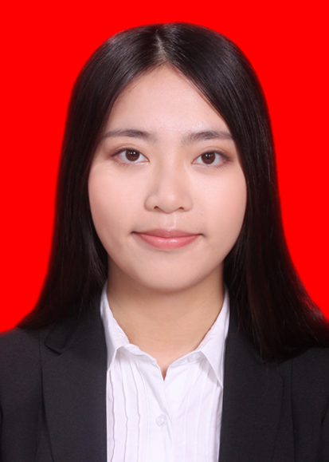 | 姓名 |  | 性 别 | 年 龄 | 与本人关系 |  | 工作单位

